03-015 ЗиМ, он же ГАЗ-12 4х2 4-дверный заднеприводный лимузин большого класса с гидромуфтой, мест 6, снаряжённый вес 1.94 тн, полный вес 2.39 тн, ЗиМ 90 лс, 120 км/час, 21527 экз., ГАЗ г. Горький 1950-59 г.
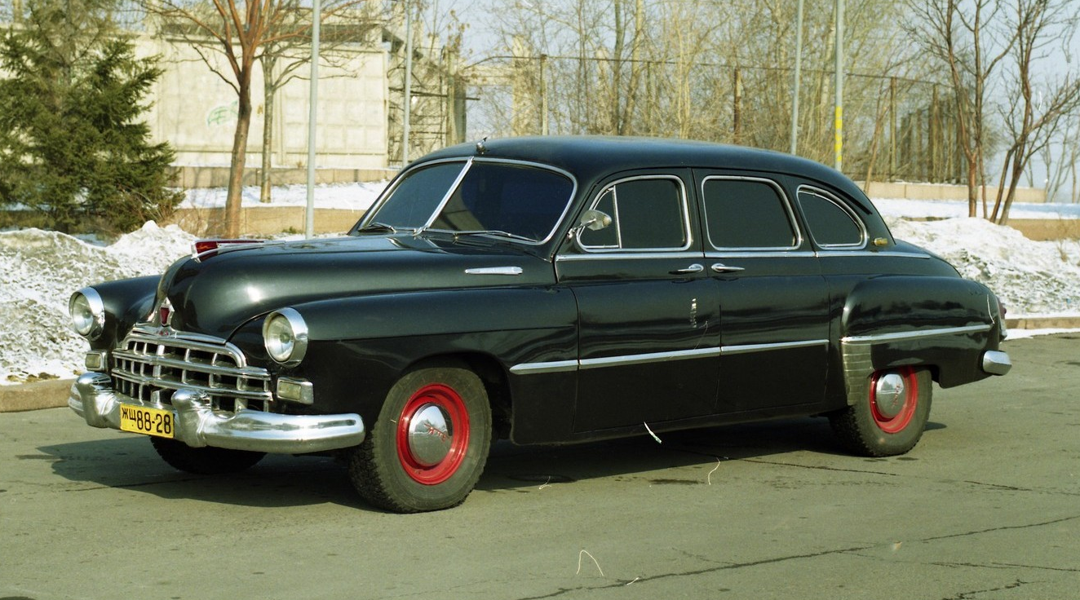

На мой взгляд один из лучших сайтов об истории нашего автомобилестроения - modeli-gaz.ru. Огромное спасибо его создателям и авторам. Надеюсь эти краткие выдержки из статьи о ЗиМ ГАЗ-12 дадут представление о качестве их работы.

ГАЗ-12 ЗиМ - советский шести--семиместный легковой автомобиль большого класса с кузовом «6-оконный длиннобазный седан», серийно производившийся на Горьковском Автомобильном Заводе (Завод Имени Молотова) с 1950 по 1959 (некоторые модификации - по I960) год. «ЗиМ» - первая представительская модель Горьковского автозавода. Всего за десять лет существования на конвейере было изготовлено 21527 автомобилей моделей ЗиМ и ГАЗ-12.
В мае 1948 года Горьковский автозавод имени Молотова получил правительственное задание на разработку 6-местного легкового автомобиля, которому по комфортабельности, экономичности и динамике предстояло занять промежуточное положение между престижным ЗиС-110 и массовой "Победой". На все работы отводилось 29 месяцев - срок, небывалый для нашего автопрома. Чтобы уложиться в него, нужно было либо полностью скопировать аналогичную зарубежную машин, либо создавать свою, максимально используя в ее конструкции имеющиеся на заводе агрегаты. И к чести газовских конструкторов, возглавляемых А. А. Липгартом был выбран второй вариант. В итоге, создателям ЗиМа удалось позаимствовать около 50% деталей двигателя, трансмиссии и ходовой части у выпускавшихся тогда ГАЗ-51 и ГАЗ-20 "Победа."
… для нового легкового автомобиля представительского класса придумали особенное звучное сокращение ЗиМ («Завод имени Молотова»), в полной аналогии с ЗиС. В результате новое имя быстро стало популярным в народе.
Для машины необходимо было спроектировать кузов с запоминающимся внешним видом и характерными формами. А. А. Липгарт перенес тогда свое рабочее место непосредственно в группу художников-оформителей! Там рядом с натурным пластилиновым и деревянным посадочными макетами он каждодневно контролировал процесс создания внешнего облика ГАЗ-12.
Дорожные испытания ЗиМ прошел в различных районах Советского Союза, в разных климатических, дорожных условиях и часто при специально созданных тяжелых условиях работы.
15 февраля 1950 года, по заведенной традиции представлять новые машины в Кремле, ЗиМ был показан И. В. Сталину. Автомобиль ему понравился сразу, и он легко дал «добро» на его производство. Первую промышленную партию ЗиМ-12 собрали точно в срок - 13 октября 1950 года.
Еще до окончания выпуска машины, в 1957 год.; Молотов вместе с Маленковым, Кагановичем и Шипиловым угодил в опалу и по всей стране началась чехарда с переименованиями заводов, шахт и пароходов. Не обошла кампания переименований и ЗиМ - с 1957 года машина получила обычное заводское обозначение ГАЗ-12, все надписи на машине быстро переделали с ЗиМ на ГАЗ. Время от времени предпринимались попытки подвергнуть внешность ГАЗ-12 рестайлингу, но в серию эти пробы не пошли.

Конструкция ГАЗ-12
Двигатель был в целом конструктивно аналогичен ГАЗ-11, который использовался на ГАЗ-51, но для увеличения мощности был несколько доработан. Мощность мотора повысили - расширив впускные каналы, применив сдвоенный карбюратор и увеличив степень сжатия до 6,7:1, что обеспечит о устойчивую работу двигателя на стандартном бензине с октановым числом 70. В результате конструктивных улучшений в моторе автомобилю были обеспечены хорошая экономичность (расход топлива не превышал 18-19 литров на 100 км пробега, что для того времени являлось весьма неплохим показателем для машины снаряженной массой 1940 кг) и достаточно высокая динамика (максимальная скорость - 125 км/ч, время разгона до сотни - 37 секунд). Сравнительно невысокое число оборотов, соответствующее максимуму мощности, - 3600 мин-1 - обусловило практически бесшумную работу двигателя.
Для «ЗиМ»-а была разработана новая коробка передач, впервые в истории завода имевшая синхронизаторы (на II и III передачах) и переключение рычагом, расположенным на рулевой колонке - такой была тогдашняя американская мода.
Оригинальным конструктивным решением, примененным на ГАЗ-М-12 и не имеющем аналогов в отечественном легковом автомобилестроении, была гидромуфта - агрегат трансмиссии, располагавшийся между двигателем и сцеплением, и представлявший из себя картер, заполненный специальным маслом, в котором вращались не связанные друг с другом механически два ротора в форме половины тороида, разделенные лопатками на 48 отсеков (насосный ротор, игравший роль маховика) н 44 отсека (турбинный ротор, к нему крепился облегченный маховик и обычное фрикционное сцепление). Между внутренними торцами роторов существовал небольшой зазор. При работе двигатель крутил насосное колесо, которое создавало в картере движение жидкости, приводившее во вращение турбинное колесо, при этом допускалось их взаимное проскальзывание. Эластичность при движении на прямой-третьей передаче была просто удивительна. Автомобиль трогался с места плавно и безо всяких рывков.
Применение относительно маломощного 6-цилиндрового двигателя делало затруднительным использование рамной конструкции. Тогда, конструкторы ГАЗ пошли на шаг, не имевший аналогов в мировой практике, - применили на 6-местном автомобиле с колесной базой в 3,2 м несущую конструкцию кузова. Это позволило снизить снаряженную массу машины, по сравнению с рамными "одноклассниками", минимум на 220 кг. Кузов стал самым важным конструктивным элементом при создании нового ГАЗа.
Для проведения испытаний силового агрегата и ходовой части, в первые в истории завода, была создана "платформа", представлявшая собой удлиненную на полметра, за счёт вставки в середину кузова, "Победу". Это позволило довести колёсную базу до требуемой длины и провести натурные испытания полученного кузова на прочность. Этот приём позволил сократить время проектирования, а также работу технологов и производственников по внедрению нового автомобиля, для изготовления которого стало возможным применять проверенные и хорошо освоенные технологии, уже использующиеся при производстве кузовов серийных «Побед».
При разработке кузова основное внимание уделялось обеспечению его прочности и жесткости на кручение. Конструкторам удалось решить эту проблему.
В соответствии с заданием машина должна была иметь 6 мест, но конструкторы изыскали возможность разместить на заднем сиденье трех пассажиров. В кузове размещалось три ряда сидений. Средние (так называемые страпонтены) можно было сложить и убрать в спинку переднего сиденья. При этом для ног пассажиров, сидящих сзади, освобождался невиданный простор. Переднее сиденье не регулировалось, посему для водителя солидной комплекции места было маловато.
Салон был богато для того времени отделан, снабжался 3-диапазонным радиоприемником, часами с недельным заводом, электроприкуривателем, пепельницами. Кроме того, на приборной доске имелись лампочки, сигнализирующие о затянутом ручном тормозе и о повышенной (более 90) температуре воды в системе охлаждения.
Еще одна особенность ЗиМа - ровный пол салона, без выступающего кожуха карданного вала. А уникальная конструкция капота стала визитной карточкой этого автомобиля. Только у ЗиМа цельный штампованный капот мог открываться на любую сторону - влево или направо, а при открытии обоих замков капот вообще можно было снять с машины. Также, новинкой в конструкции стали колеса с 15-дюймовым ободом. На довоенных «эмках» н КИМ-10,
послевоенных «Москвич-400», «Победе» и ЗиС-110 применялись, как известно, 16-дюймовые колеса. Это повлекло усложнение тормозного механизма. Чтобы повысить эффективность тормозов, применили конструкцию с двумя ведущими колодками. Каждую колодку передних колес снабдили самостоятельным рабочим цилиндром. ГАЗ-12 стал первым советским автомобилем с тормозами, имеющими две ведущие колодки.

Модификации
ГАЗ-12 - такси - (1955-59 г.) От обычного ГАЗ-12, такси отличалась передними раздельными сидениями, отделкой салона искусственной кожей, наличием зелёного огонька и специальным Торпедо со встроенным таксометром вместо радиоприемника. Ввиду высокой стоимости - в полтора раза большей по сравнению с «Победой» - было выпущено относительно немного. Стоимость проезда в ЗиМе бьша в полтора раза выше, чем в "Победе", являвшейся тогда основным автомобилем-такси.
ГАЗ-12Б ЗиМ (1951-60). Санитарный вариант седана ГАЗ-12. Автомобили окрашивались в цвет слоновой кости. Специальное оборудование включало в себя носилки, задвигавшиеся через задний люк. Кроме того, автомобили комплектовались верхним фонарем с изображением красного креста и фарой-искателем со стороны водителя. Передние два сиденья были отделены от остального салона стеклянной перегородкой.
ГАЗ-12А фаэтон. В 1951 году изготовили три опытных экземпляра ГАЗ-12А с 4-дверным кузовом типа фаэтон. В серию автомобиль не пошел - усиление кузова, связанное со "снятием" крыши, повлекло чрезмерное для 95-сильного мотора утяжеление машины, и ее динамические показатели оказались неудовлетворительными.
ГАЗ-12 Катафалк на базе ГАЗ-12 - это не заводская разработка; а исключительно местная конструкция, существовал в Риге.
Вариант, представлявшем собой объединенные части машин ГАЗ-13 и "ЗиМа", получивший в народе название "ослобык". На одном из военных заводов по заказу генералитета была
изготовлена партия "Чаек" с кузовным железом от "ЗиМ"-ов. Машина совмещала комфорт н динамику представительской машины и внешний демократизм автомобиля руководителей среднего звена. Точное количество таких автомобилей неизвестно.

Технические характеристики
Завод-изготовитель: Государственный автомобильный завод им. Молотова В. М., г Горький
Время выпуска: l950-59 г.
Число мест (включая место водителя)
Сухой вес автомобиля (без нагрузки, воды, масла, бензина, шофера.  пасажиров. запасного колеса и инструмента), кг | 1800
Распределение Беса автомобиля по осям. %  - без нагрузки: на переднюю ось  - без нагрузки: на заднюю ось  - с полной нагрузкой: на переднюю ось  - с полной нагрузкой: на заднюю ось | 53,5  46.5  50  50
Габаритные размеры:  длина  ширина  высота е снаряженном состоянии без нагрузки | 5530 мм  1900 мм  1660 мм
База | 3200 мм
Колея передних колес | 1450 мм
Колея задних колес | 1500 мм
Масса в снаряженном состоянии | 1940 кг
Полный вес | 2390 кг
Наименьший радиус поворота по колее наружного колеса, м | 6:8
Минимальный дорожный просвет | 200 мм
Углы въезда, град.  передний  задний | 24  18
Максимальная скорость | 120 км/ч
Расход топлива летом на ровном шоссе с полной нагрузкой при скорости 50-60 км час | 15.5 л/100 км
Двигатель | ГАЗ-12, карбюраторный, 4-тактный, 6-цилиндровый. нижнеклапанный
Объем двигателя 3.48 л
Степень сжатия 6.7
Максимальная мощность 90 л.с. при 3600 об./мин
Диаметр цилиндра. мм 82
Ход поршня, мм 110
Максимальный крутящий момент, кгм 21.5
Применяемое топливо, автомобильный бензин с октановым числом 70
Тип КПП | механическая с гидромуфтой
Количество передач | 3
передаточное число 1-й передачи | 3,115
передаточное число 2-й передачи | 1,772
передаточное число 3-й передачи | 1
передаточное число заднего хода | 4.005 (с конца 1951 года - 3,738)
Сцепление | однодисковое. сухое, снабжено гидромуфтой
Главная передача | одинарная, гипоидная
Рулевой механизм | глобоидный червяк и 2-гребеневый ролик
Колеса
Обозначение колесного обода | 6.00Lxl5
Размер шин | 7,00x15
давление в шинах передних: колес (кгс кв. см) | 2,25
давление в шинах задних колес (кгс кв. см) | 2,25

